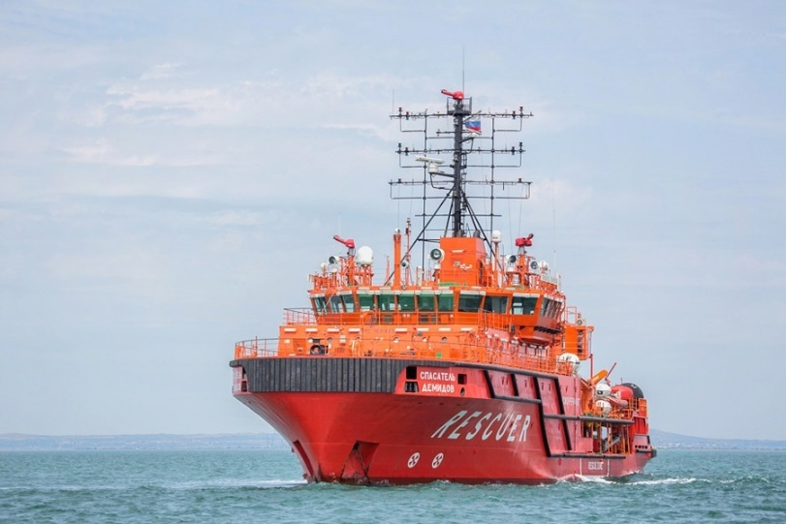

ФЕДЕРАЛЬНОЕ ГОСУДАРСТВЕННОЕ БЮДЖЕТНОЕ УЧРЕЖДЕНИЕ «МОРСКАЯ СПАСАТЕЛЬНАЯ СЛУЖБА» (ФГБУ «МОРСПАССЛУЖБА») Азово-Черноморский филиал

353901, г. Новороссийск, ул. Портовая, 7
Телефон отдела кадров 8(8617)60-47-05

Азово-Черноморскому филиалу ФГБУ «Морская спасательная служба» (далее Филиал) подведомственен Федеральному агентству морского и речного транспорта министерства транспорта России и является одним из самых крупных профессиональных служб региона, занимающихся аварийно- спасательной, поисково-спасательной деятельностью и ликвидацией последствий бедствий и катастроф на море, а так же специализируется на судоремонте судов Филиала и сторонних организаций.
Требуются выпускники для трудоустройства по следующим специальностям:
Судокорпусник – ремонтник 3,4 разряд;
Слесарь-судоремонтник 2-6 разряд;
Токарь 5 разряд;
Электромонтажник судовой 4,5 разряд.

График работы: Полный рабочий день;
Рабочее время: с 08:00 по 17:00;
Предоставление жилья при переезде.
Тип жилья: Общежитие.
Возможна компенсация расходов по найму жилья;
Официальное трудоустройство;
Выплата заработной платы дважды в месяц;
Гарантии и компенсации согласно Коллективного договора;
Поощрение за добросовестный труд.

